BÀI TUYÊN TRUYỀN VỀ Ý NGHĨA NGÀY THƠ VIỆT NAM
Mỗi dân tộc trên thế giới đều có những giá trị văn hóa đặc sắc làm nên bản sắc riêng của mình. Đối với dân tộc Việt Nam, bên cạnh những di sản văn hóa quý báu, thơ ca chính là một dòng chảy tinh thần bền bỉ, nuôi dưỡng tâm hồn và tình cảm của biết bao thế hệ người Việt. Chính vì vậy, Ngày Thơ Việt Nam, được tổ chức vào Rằm tháng Giêng – Tết Nguyên Tiêu, đã trở thành một ngày hội văn hóa ý nghĩa, nhằm tôn vinh thơ ca và những người sáng tác thơ, đồng thời lan tỏa tình yêu văn học trong cộng đồng, đặc biệt là trong thế hệ trẻ.
Ngày Thơ Việt Nam được tổ chức lần đầu tiên vào năm 2003 do Hội Nhà văn Việt Nam khởi xướng. Từ đó đến nay, ngày hội này đã trở thành một sự kiện văn hóa thường niên trên khắp cả nước. Vào dịp này, nhiều hoạt động phong phú được tổ chức như đọc thơ, ngâm thơ, giao lưu với các nhà thơ, trưng bày sách, trình diễn nghệ thuật thơ ca… tạo nên một không gian văn hóa đặc biệt, nơi mọi người có thể cùng nhau thưởng thức và cảm nhận vẻ đẹp của thi ca Việt Nam.
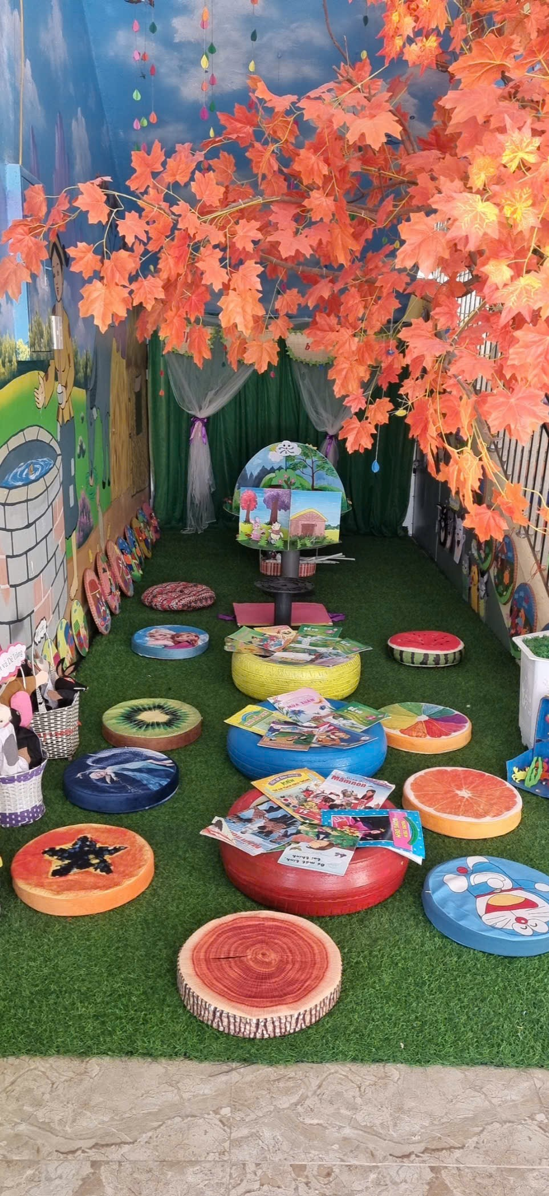
Hình ảnh: Góc trưng bày sách của trường mầm non Thanh Sơn
Thơ ca Việt Nam có lịch sử lâu đời và gắn bó mật thiết với quá trình hình thành, phát triển của dân tộc. Từ những câu ca dao, tục ngữ mộc mạc trong đời sống hằng ngày cho đến những áng thơ bất hủ trong lịch sử, thơ ca luôn phản ánh tâm hồn, tình cảm và khát vọng của con người Việt Nam. Từ thời xa xưa, thơ đã trở thành tiếng nói của lòng yêu nước và ý chí kiên cường của dân tộc. Chúng ta không thể quên những vần thơ hào hùng của các bậc tiền nhân, như trong bài thơ “Nam quốc sơn hà” – được xem như bản tuyên ngôn độc lập đầu tiên của dân tộc:
“Nam quốc sơn hà Nam đế cư,
Tiệt nhiên định phận tại thiên thư.”
Hai câu thơ ngắn gọn nhưng chứa đựng niềm tự hào và ý chí khẳng định chủ quyền thiêng liêng của đất nước. Qua đó cho thấy thơ ca không chỉ là nghệ thuật mà còn là sức mạnh tinh thần to lớn của dân tộc Việt Nam.
Trải qua các thời kỳ lịch sử, thơ ca vẫn luôn đồng hành cùng dân tộc. Trong thời kỳ kháng chiến bảo vệ Tổ quốc, thơ trở thành nguồn động viên tinh thần mạnh mẽ, khơi dậy lòng yêu nước và ý chí chiến đấu của quân và dân ta. Nhà thơ Tố Hữu từng viết:
“Ôi Tổ quốc ta yêu như máu thịt,
Như mẹ cha ta, như vợ như chồng.”
Những vần thơ ấy đã thể hiện tình yêu quê hương, đất nước sâu sắc và thiêng liêng, góp phần tiếp thêm sức mạnh tinh thần cho cả dân tộc trong những năm tháng gian khổ.
Không chỉ mang âm hưởng hào hùng, thơ ca Việt Nam còn chứa đựng vẻ đẹp trữ tình, tinh tế của tâm hồn con người. Những nhà thơ lớn như Nguyễn Du, Hồ Xuân Hương, Xuân Diệu, Huy Cận… đã để lại nhiều tác phẩm giá trị, góp phần làm giàu đẹp thêm kho tàng văn học nước nhà. Nhà thơ Xuân Diệu – được mệnh danh là “ông hoàng thơ tình” – từng viết:
“Làm sao sống được mà không yêu,
Không nhớ, không thương một kẻ nào.”
Những câu thơ giản dị nhưng sâu sắc ấy đã thể hiện vẻ đẹp của tình yêu và cảm xúc con người, đồng thời cho thấy thơ ca chính là tiếng nói chân thành của trái tim.
Những bài thơ hay, những áng thơ mượt mà đằm thắm bao giờ cũng dễ đi vào lòng người, dễ nhớ và dễ thuộc, đặc biệt dễ ngân nga trong trái tim mọi người khi gặp một ngữ cảnh sinh tình.
Đối với học sinh – thế hệ tương lai của đất nước – việc tìm hiểu và yêu thích thơ ca có ý nghĩa rất quan trọng. Thơ giúp chúng ta cảm nhận sâu sắc hơn vẻ đẹp của ngôn ngữ tiếng Việt, bồi dưỡng tâm hồn, hình thành nhân cách và nuôi dưỡng những ước mơ, lý tưởng cao đẹp. Qua thơ, mỗi người có thể học cách yêu thương con người, trân trọng cuộc sống và biết hướng tới những giá trị tốt đẹp.
Ngày Thơ Việt Nam vì thế không chỉ là ngày hội của những nhà thơ hay những người làm văn học, mà còn là ngày hội của tất cả những ai yêu mến cái đẹp của ngôn từ và tâm hồn. Đối với các trường học, đây là dịp ý nghĩa để tổ chức nhiều hoạt động bổ ích như: đọc thơ, sáng tác thơ, thi ngâm thơ, giới thiệu các tác phẩm thơ nổi tiếng… Qua đó góp phần khơi dậy niềm say mê văn học và nâng cao đời sống tinh thần cho học sinh.
Nhà thơ Nguyễn Khoa Điềm từng viết trong bài thơ “Đất nước”:
“Đất Nước là nơi em đánh rơi chiếc khăn trong nỗi nhớ thầm.”
Chỉ bằng một hình ảnh giản dị, nhà thơ đã gợi lên tình cảm gắn bó sâu sắc giữa con người với quê hương, đất nước. Điều đó cho thấy thơ ca có sức mạnh đặc biệt trong việc khơi gợi cảm xúc và nuôi dưỡng tình yêu quê hương trong mỗi chúng ta.
Một đứa trẻ yêu thơ luôn là một đứa trẻ tốt, một đứa trẻ yêu tổ quốc, yêu đồng bào. Những áng thơ hay thường ngấm sâu hơn vào tiềm thức và lắng đọng lâu hơn trong mỗi tâm hồn. Chúng ta luôn chú ý lựa chọn những bài thơ hay, phù hợp lứa tuổi,phù hợp chủ đề, có tính giáo dục, bồi đắp tâm hồn đẹp cho trẻ để đưa vào chương trình để dạy trẻ.
Kính thưa các thầy cô và các con học sinh!
Trong thời đại ngày nay, khi xã hội ngày càng phát triển và cuộc sống ngày càng bận rộn, việc dành thời gian cho thơ ca đôi khi bị lãng quên. Trẻ không thích học thuộc lòng, hay những bài thơ mới ít vần điệu làm trẻ khó thuộc phần nào làm ảnh hưởng đến lòng yêu thơ trong trẻ.
Tuy nhiên, thơ vẫn luôn giữ một vị trí quan trọng trong đời sống tinh thần của con người. Mỗi bài thơ hay giống như một bông hoa đẹp trong khu vườn tâm hồn, giúp con người sống chậm lại, suy ngẫm nhiều hơn và cảm nhận sâu sắc hơn về cuộc sống.
Nhân dịp Ngày Thơ Việt Nam, chúng ta hãy cùng nhau trân trọng và phát huy những giá trị tốt đẹp của thơ ca dân tộc. Mỗi học sinh hãy tích cực đọc thơ, cảm nhận thơ và nếu có thể, hãy thử sáng tác những vần thơ của riêng mình để bày tỏ tình cảm, suy nghĩ và ước mơ. Qua đó góp phần giữ gìn và lan tỏa vẻ đẹp của tiếng Việt – một trong những di sản quý báu của dân tộc.
Hoà chung không khí tưng bừng của ngày thơ Việt Nam, cô trò tích cực tổ chức các hoạt động cảm thụ thơ:
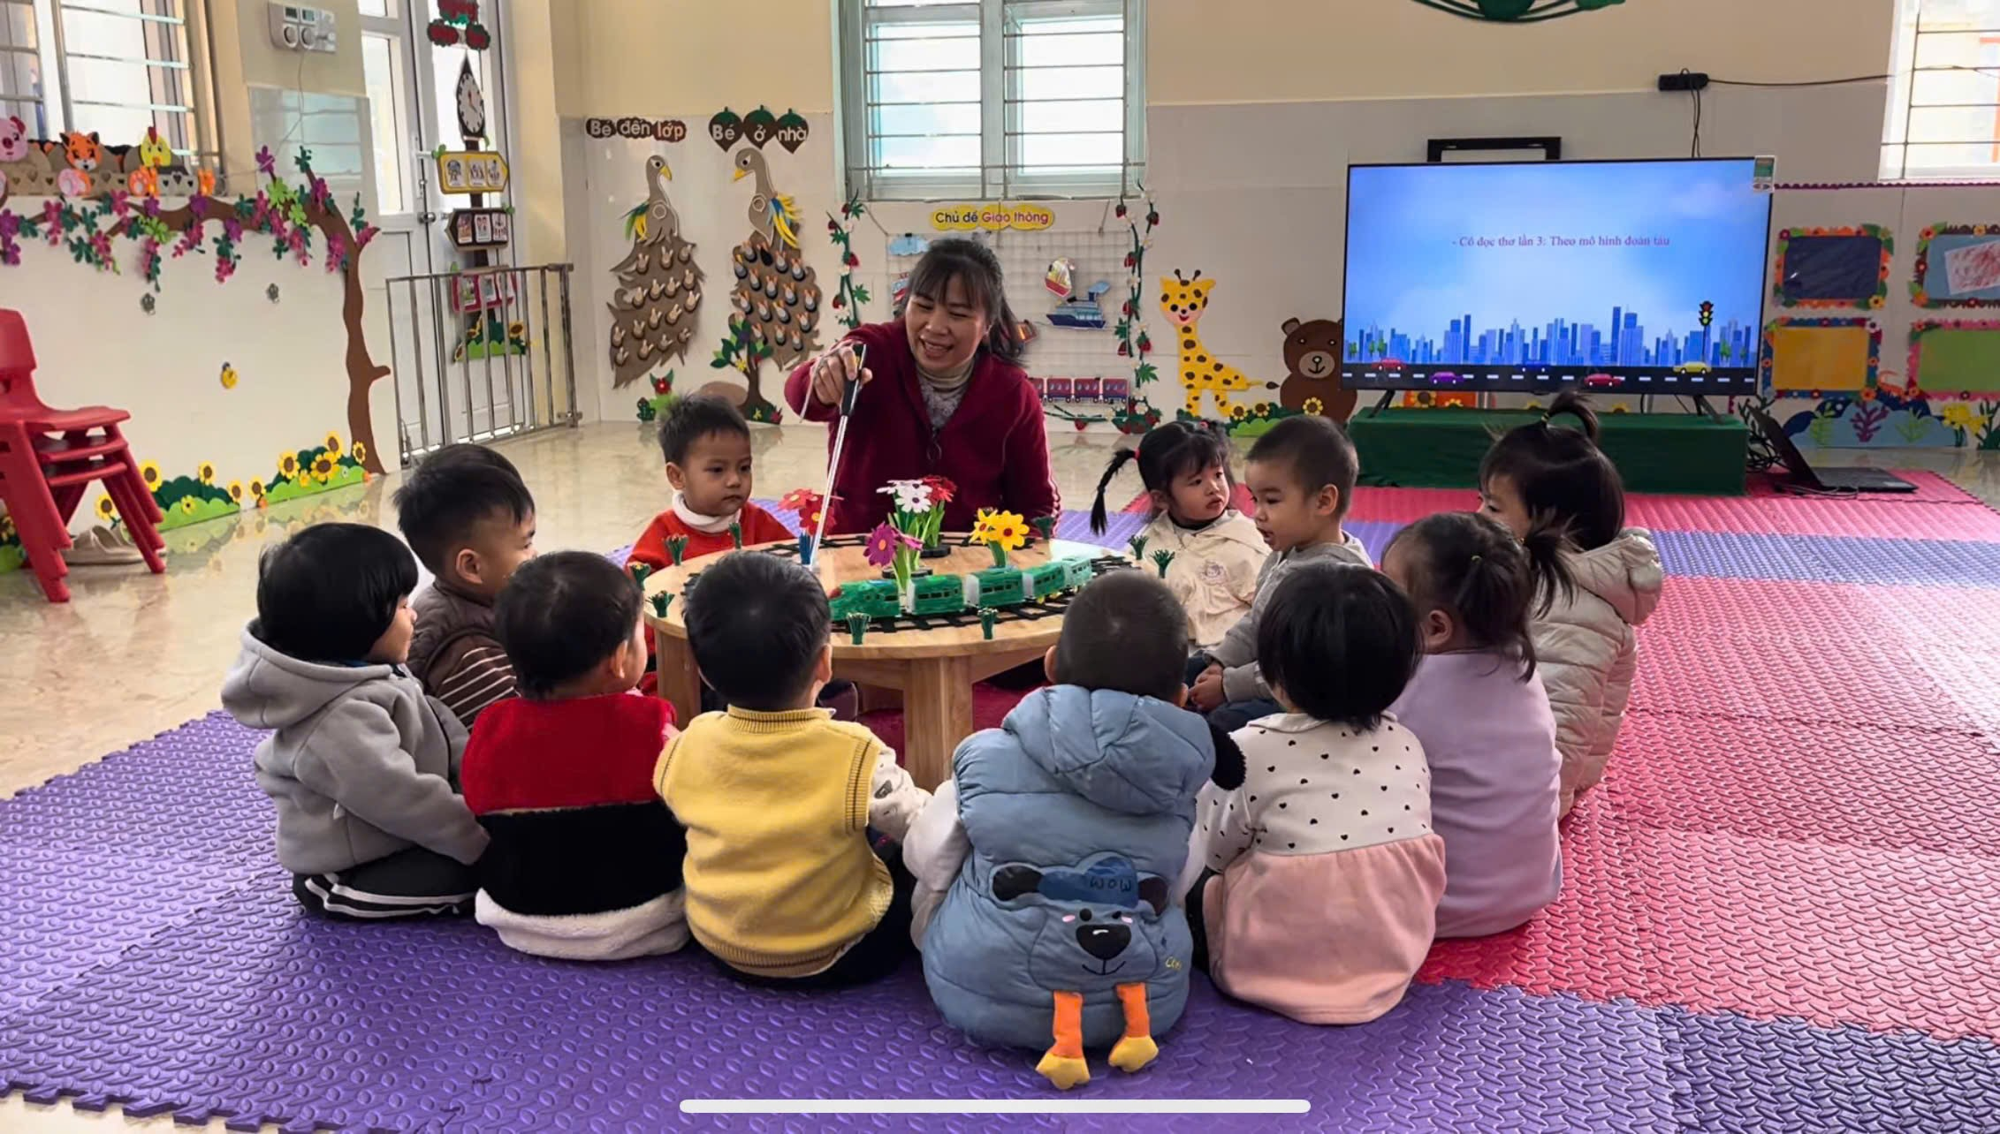
Hình ảnh: Cô giáo dạy trẻ đọc thơ “Con tàu” Trường mầm non Thanh Sơn
Xin chúc cho Ngày Thơ Việt Nam mãi mãi là một ngày hội văn hóa đầy ý nghĩa, nơi những vần thơ được cất lên từ trái tim và lan tỏa đến mọi người, mọi thế hệ.
Xin trân trọng cảm ơn!

